Semana 1
  - Investigación, desarrollo web y nosotros
Lluvia de ideas, votación de alternativas, búsqueda de referentes y organización de nuestra bitácora.

Objetivo de la semana
Explorar necesidades del entorno, comparar ideas según su utilidad y viabilidad, buscar referentes y organizar la documentación web, manteniendo abierta la elección del proyecto final.

1.1 Introducción a la investigación y desarrollo

Lluvia de ideas y trabajo colaborativo
Identificamos necesidades del entorno y propusimos distintas soluciones tecnológicas que pudieran desarrollarse en el FabLab mediante diseño, fabricación de prototipos, sensores y programación. Registramos las ideas en notas adhesivas, intercambiamos opiniones y analizamos inicialmente su utilidad, viabilidad y originalidad.
- Explorar necesidades y proponer alternativas.
- Agrupar propuestas relacionadas y reconocer coincidencias.
- Priorizar ocho categorías mediante una votación.
- Buscar referencias de soluciones existentes para orientar la investigación.
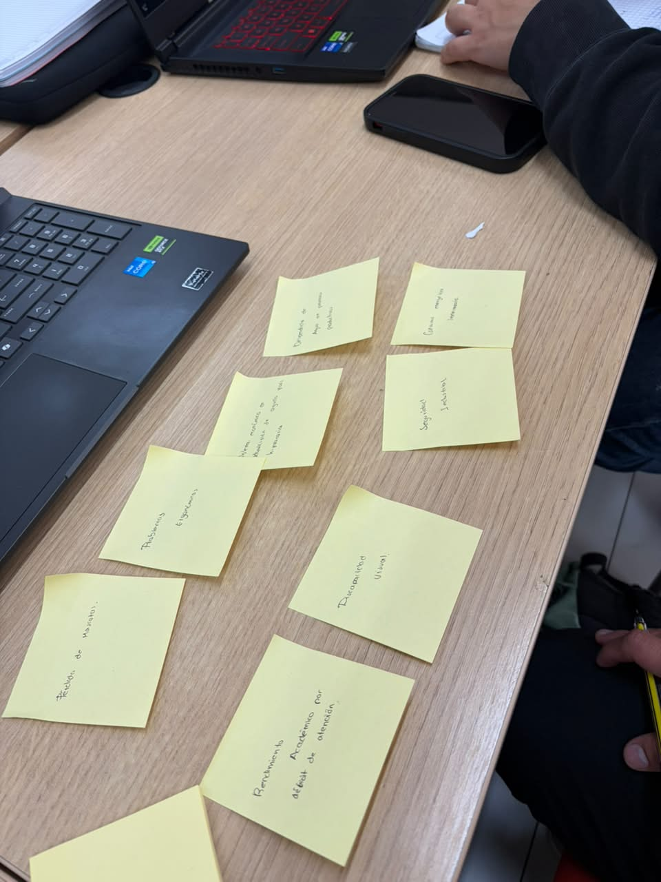  Lluvia de ideas registrada en notas adhesivas. | 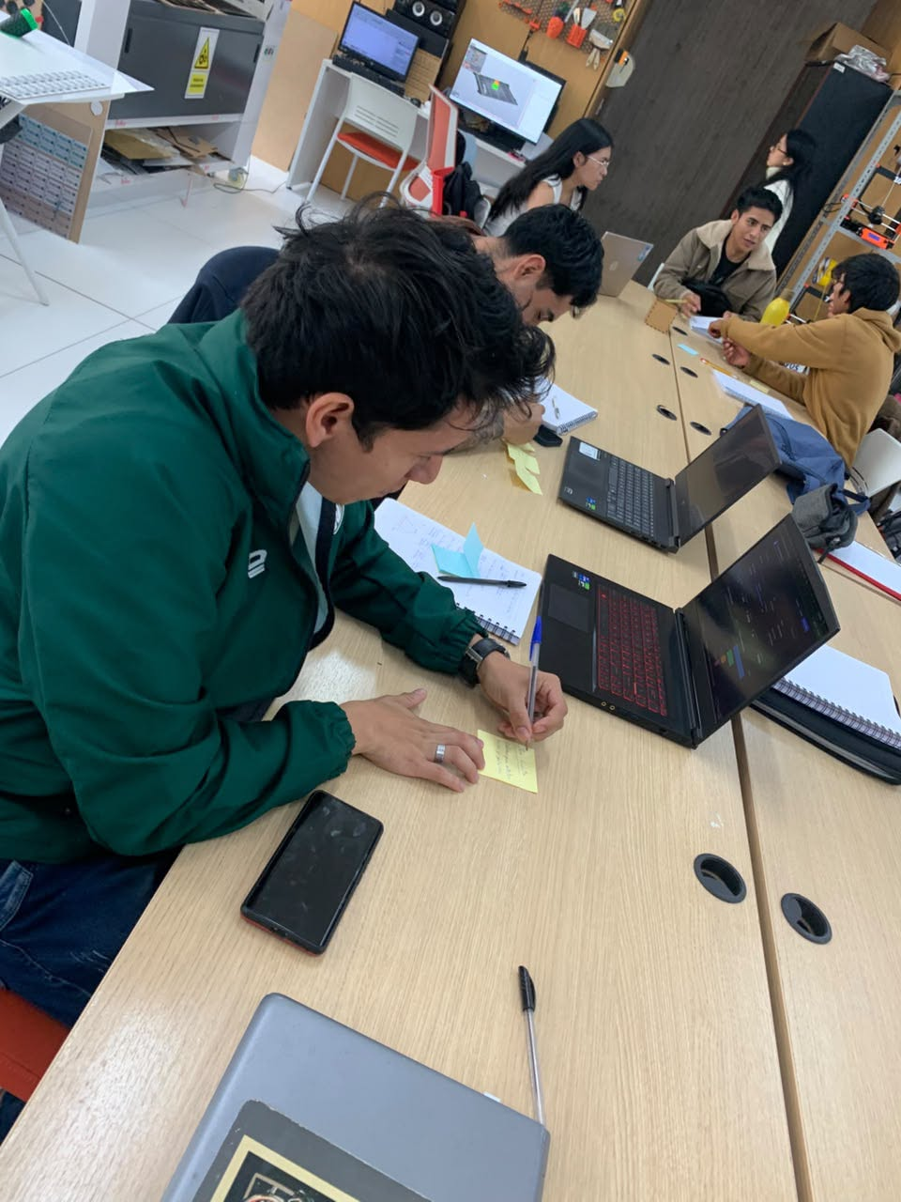  Trabajo colaborativo del equipo en el FabLab.

Matriz de priorización
Medio ambiente obtuvo 15 puntos, la puntuación más alta; Mascotas y Alimentación alcanzaron 11 puntos cada una. La evaluación orientó la búsqueda hacia el uso de recursos hídricos, sin cerrar la elección del proyecto final.
Categoría | 1 | 2 | 3 | 4 | 5 | Total
Medio ambiente | — | — | — | — | 3 | 15
Mascotas | — | — | 1 | 2 | — | 11
Movilidad | — | 1 | 1 | 1 | — | 9
Sonido | — | 2 | 1 | — | — | 7
Alimentación | — | — | 1 | 2 | — | 11
Instalación | — | 1 | — | 2 | — | 10
Visual | — | 2 | 1 | — | — | 7
Otros | 3 | — | — | — | — | 3
Las columnas 1 a 5 indican la cantidad de valoraciones registradas en cada nivel. El total corresponde a la suma ponderada de valoraciones por nivel. El guion indica una casilla sin valor registrado en el Excel.

Referentes y líneas de investigación
La matriz guía registra dos problemáticas: optimizar recursos hídricos y explorar el control y cuidado de los perros en el campus. Las referencias son antecedentes para comparar posibilidades y no constituyen una solución final del equipo.

Recursos hídricos
- Sistema de riego automatizado con Arduino · Revista Espacios · PDF
https://revistaespacios.com/a18v39n37/a18v39n37p27.pdf
- Optimización de la concentración de amonio en la solución de riego de plantas de arándano · SciELO · artículo
https://www.scielo.org.mx/scielo.php?pid=S0187-57792025000100168&script=sci_arttext
- Eficiencia en el uso del agua por las plantas · Redalyc · PDF
https://www.redalyc.org/pdf/176/17604304.pdf
- Referencia registrada en AGRIS · FAO · registro bibliográfico
https://agris.fao.org/search/en/providers/124845/records/670505c9b1dfe472e144997a
- Sistemas de riego para uso en viveros · Horticom · PDF
https://www.horticom.com/revistasonline/extras/2005/J_Montserrat.pdf

Cuidado y seguimiento de animales
- Desarrollo de un collar inteligente para mascotas, con capacidad de recolección de datos en tiempo real · Universidad Libre · repositorio
https://repository.unilibre.edu.co/items/e568683a-329f-44ac-b4e7-e46dcdf6ce31
- Sistema inteligente para el control, cuidado y comportamiento de animales en rehabilitación y cautiverio · ESPOL · repositorio
https://www.dspace.espol.edu.ec/handle/123456789/57654

Alternativas de proyecto analizadas
Comparamos cinco alternativas considerando su utilidad, materiales disponibles, costo y posibilidad de construir un prototipo funcional.
Idea de proyecto | Funcionamiento principal | Beneficio o aplicación
Maceta inteligente | Sensores de humedad del suelo y, opcionalmente, temperatura y luz. Activa o recomienda el riego según las necesidades configuradas para cada planta. | Evita el riego excesivo o insuficiente y facilita el cuidado de plantas.
Dispensador automático para mascotas | Entrega alimento en horarios programados y permite ajustar las porciones. | Apoya a las personas que necesitan organizar la alimentación de sus mascotas.
Estación meteorológica de bajo costo | Mide variables como temperatura y humedad ambiental; envía lecturas a una página web. | Permite observar las condiciones ambientales y guardar un historial.
Sistema de riego para huertos urbanos | Controla el riego por sectores a partir de sensores o de horarios establecidos. | Optimiza el uso del agua en jardines y huertos pequeños.
Lámpara solar inteligente | Utiliza energía solar y puede incorporar sensores de movimiento o control de intensidad. | Reduce el consumo eléctrico y mejora la iluminación de espacios.

Propuesta inicial: maceta inteligente
La maceta inteligente combina un objeto físico con sensores, electrónica y una interfaz web. Mediría la humedad del sustrato y la compararía con un umbral definido para cada planta. Si el valor fuera bajo, podría activar una pequeña bomba de agua o enviar una alerta para que el usuario decidiera regar.
- Lectura de humedad del suelo mediante un sensor.
- Registro opcional de temperatura y luz ambiental.
- Riego automático mediante una bomba y un relé o módulo de control, con medidas de seguridad.
- Configuración del tipo de planta y del nivel de humedad objetivo.
- Visualización de lecturas actuales e historial en la página web.
- Alertas de necesidad de agua y, si se incorpora el sensor correspondiente, de depósito vacío.
Estado de la propuesta: el proyecto final todavía no está definido y puede cambiar. La maceta se mantiene como alternativa de trabajo, sujeta a la evaluación de viabilidad, presupuesto, tiempo y disponibilidad de materiales.

Infografía del esquema inicial
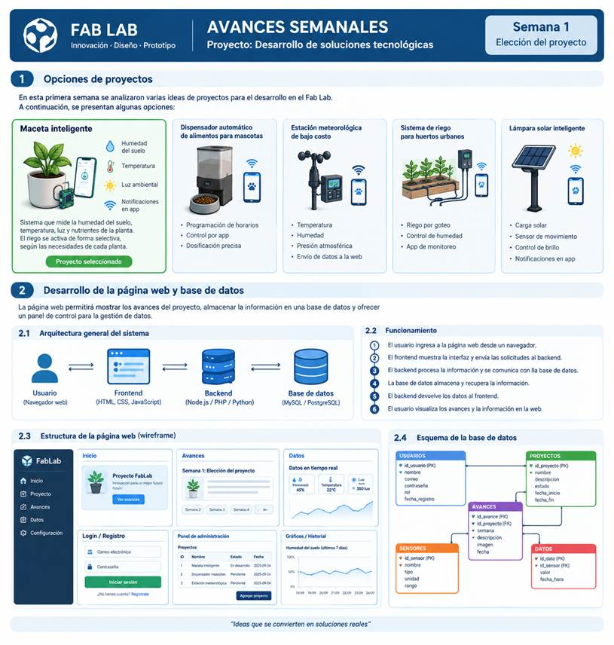
Infografía de alternativas, arquitectura web y base de datos propuesta.

1.2 Desarrollo y documentación de sitios web
La página publicada funciona como bitácora académica: reúne el proyecto, el equipo, las actividades, los resultados y los archivos de las nueve semanas del curso. Se desarrolla con HTML, CSS y JavaScript y se publica mediante GitHub Pages.
La consulta de mediciones de sensores, el backend, la administración mediante formularios y la base de datos pertenecen al alcance propuesto. La bitácora actual todavía no presenta mediciones reales ni una base de datos operativa.

Módulos propuestos para el sistema web
Módulo | Contenido | Propósito
Inicio | Nombre, descripción breve, objetivo y estado actual. | Presentar el proyecto.
Proyecto | Problema, justificación, objetivos, materiales y funcionamiento. | Explicar qué se construye y por qué.
Avances semanales | Semana, fecha, actividades, resultados, dificultades, imágenes y siguiente paso. | Documentar el progreso del equipo.
Datos y gráficos | Humedad, temperatura, luz y registros por fecha, cuando existan sensores. | Consultar mediciones e identificar tendencias.
Galería | Fotografías, bocetos, diagramas y versiones del prototipo. | Mostrar evidencias visuales.
Administración | Formulario para agregar o editar avances y revisar registros. | Mantener la información actualizada.

Arquitectura general propuesta
- Usuario: acceso desde el navegador de un celular o una computadora.
- Frontend: interfaz con HTML, CSS y JavaScript para presentar avances, formularios y gráficos.
- Backend: recepción de solicitudes, validación de datos y reglas del sistema; se consideran Node.js, PHP o Python.
- Base de datos: almacenamiento de usuarios, proyectos, avances, sensores y mediciones.
- Dispositivo físico, si se integra: un microcontrolador como ESP32 podría enviar lecturas mediante Wi-Fi.
Flujo de consulta: Usuario → Frontend → Backend/API → Base de datos.
Flujo de mediciones propuesto: Sensor/ESP32 → API → Base de datos → Gráficos en la web.

Diseño preliminar de la base de datos
Se propone una base de datos relacional. MySQL o PostgreSQL permitirían organizar los registros y vincular cada avance con su proyecto.
Tabla | Campos sugeridos | Relación / uso
USUARIOS | id_usuario (PK), nombre, correo, contraseña_hash, rol | Identifica a quienes pueden administrar o consultar el sistema.
PROYECTOS | id_proyecto (PK), nombre, descripción, estado, fecha_inicio | Guarda la información general del proyecto.
AVANCES | id_avance (PK), id_proyecto (FK), semana, fecha, actividades, resultados, dificultades, siguiente_paso, imagen_url | Cada proyecto puede tener muchos avances semanales.
SENSORES | id_sensor (PK), id_proyecto (FK), tipo, unidad, ubicación | Registra los sensores instalados en el prototipo.
MEDICIONES | id_medicion (PK), id_sensor (FK), valor, fecha_hora | Guarda cada lectura recibida desde un sensor.
PK significa clave primaria y FK, clave foránea. Las contraseñas se almacenarían mediante un hash seguro. Las fotografías podrían guardarse en un servicio de archivos y registrar su dirección en la base de datos.

Pasos propuestos para desarrollar el sistema
1. Planificación: definir usuarios, secciones, información y requisitos del equipo.
2. Diseño visual: preparar bocetos para celular y computadora.
3. Frontend: construir navegación y pantallas con HTML, CSS y JavaScript.
4. Base de datos: crear tablas y relaciones entre proyectos, avances y mediciones.
5. Backend y API: definir rutas de consulta, registro, actualización y eliminación según permisos.
6. Integración: conectar formularios y gráficos con el backend y la base de datos.
7. Pruebas: verificar registros, validación de campos y funcionamiento en móvil.
8. Publicación: alojar el sitio y documentar su mantenimiento.

Organización de la bitácora en nueve semanas
El esquema inicial se adapta a los nueve apartados académicos de la página. Esta organización orienta el registro del curso; no implica que todas las actividades estén terminadas ni fija la elección del proyecto final.
Semana | Tema | Enfoque del registro
1 | Investigación, desarrollo web y nosotros | Explorar ideas, buscar referencias y organizar la bitácora y el equipo.
2 | Herramientas de diseño digital | Investigar y practicar con software 2D, 3D y simulación.
3 | Impresión y escáner 3D | Documentar impresión, digitalización de piezas y resultados.
4 | Corte controlado por un ordenador | Registrar diseño paramétrico, uniones y corte.
5 | Dinosilla e impresión UV | Documentar la maqueta, su empaque y la práctica de impresión UV.
6 | Programación embebida | Registrar programación y pruebas de dispositivos.
7 | Diseño electrónico | Documentar esquemas y decisiones de diseño.
8 | Producción electrónica | Registrar fabricación, montaje y verificación de circuitos.
9 | Proyecto final | Integrar el desarrollo, las evidencias y las conclusiones.

1.3 Acerca de nosotros
Somos Dennys Vera, Paul Coro y Dereck Capa, estudiantes de Ingeniería Industrial de la Universidad de Cuenca. Desarrollamos YuraFab y documentamos las ideas, los diseños y las prácticas que dan forma a nuestro proceso en el FabLab.
Combinamos desarrollo web y documentación, diseño y modelado, y una mirada funcional sobre la organización e integración de componentes. Los tres participamos en las actividades y decisiones del proyecto.

Reflexión del equipo

Qué aprendimos
Aprendimos a mirar el proyecto desde distintas posibilidades: una misma necesidad puede tener varias soluciones. Compartir ideas, clasificarlas y buscar referentes nos abrió nuevas perspectivas y nos ayudó a comprender mejor qué podríamos desarrollar en el FabLab.

Qué mejoraríamos
Podemos agrupar las propuestas similares y revisar la lista común antes de añadir nuevas ideas. Así evitamos duplicarlas y comparamos mejor las alternativas durante esta etapa de desarrollo.

Qué fue lo más difícil
Lo más difícil fue pasar de una gran variedad de ideas a opciones factibles, considerando materiales, presupuesto, tiempo y lo que podemos realizar con las herramientas del FabLab. Por eso la selección del proyecto sigue abierta.

Conclusiones y recomendaciones
La lluvia de ideas y la búsqueda de referentes ampliaron nuestra visión del proyecto. La votación priorizó Medio ambiente y orientó la exploración hacia el uso del agua; la maceta inteligente continúa como propuesta inicial, sujeta a cambios. Recomendamos comparar recursos, costos y alcance antes de confirmar el proyecto final, y seguir documentando las decisiones del equipo.
Siguiente paso: Confirmar la elección del proyecto final después de evaluar viabilidad, presupuesto, tiempo y disponibilidad de materiales.

Archivos y consulta
El Excel «Matriz de ideas y referencias — Semana 1» conserva las ocho categorías, sus valoraciones y los siete enlaces de la matriz guía. El resumen y las fotografías también se pueden consultar en la página.
Abrir la semana 1 en YuraFab

